Ton film préféré ? La grande vadrouille …. J’suis un vieux con !!
Ta lecture préférée ? La France agricole, le paysan Breton, et réussir lait … que du culturel !!
La voiture de tes rêves ? R 21 2 litres Turbo 220 Chvx ….Un vrai karting !!!
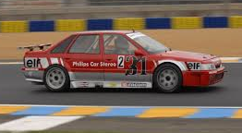
La femme de tes rêves ? La mienne et Karine Ferri …. Comme tout le monde, je dis la mienne en premier !!
Bon choix ….
Ta destination de vacances rêvée ? Le Gers, pour la bouf, l’ambiance, et le rugby, et là bas, je semble tout frêle !!!
Ta boisson préférée ? Un vin rouge, le saumur champigny
L’émission télé que tu ne manques jamais ? Tout le monde veut prendre sa place avec Nagui (Moniche aussi apparemment …comme ils disent tout les deux, c’est pour la culture générale !!! ). 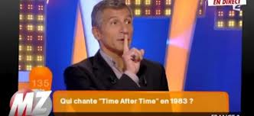
Ton rêve le plus fou ? M’acheter un jour un yatch de 15 m
Qu’est-ce que tu regardes en premier chez une femme ? Ses pieds (c’est pas le truc le plus facile à faire en hivers…)
Ta devise ? Droit au but, et pourtant je ne suis pas Marseillais …. Et rien lâcher !!
Ton chanteur, ou ta chanson préférée ? Jean Jacques Goldman

Ton club préféré ? L’USJ, ça fait 17 ans que j’y joue
L’OL j’ai toujours aimé
Ton joueur préféré ? P’tit Juju, peut être un peu mois bien cette saison…mais très bon
Pro … j’arrive pas à me décider, Toulalan intelligent, Thiago Silva, comme mo, mais moins puissant
Le plus beau but de tous les temps ? Coup franc de Platini contre l’Espagne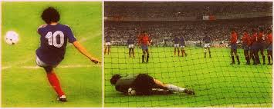

Le plus grand joueur de tous les temps ? Zidane
Tu étais où le 12 juillet 1998 ? Dans un camping, avec mes parents … à l’époque, j’ai bu trois bières et j’étais bourré !
Un joueur de football qui t'agace ? Valbuena, il est tout le temps par terre
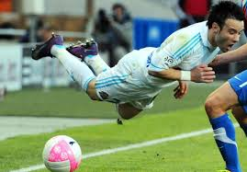
Le plus beau stade de tous les temps ? Arena Bayern
L'entraîneur le plus talentueux ? Arsène Wenger
Le plus beau geste technique du football ? Le tacle glissé sans toucher … grâce aux abdos …tu repars et tu relances propre …sans roulettes, je ne sais pas le faire !!!
Passons à la vie du vestiaire...
Ton petit surnom ? CASSOU, dès mes premières sorties, c’est mignon, non ? … Sauf Raï, lui m’appelle Casso
Qui est le plus chiant de ton équipe ? Thomas Judalet, il a énormément de qualités, mais l ne les exploitent pas.
Le plus vantard ? Seb, Dubois pour tous les buts qu’il n’a pas pu marquer
Le beau gosse du vestiaire ? Auré Cesbron (Nono), il a un truc, comme son père, et en plus, il travaille chez Lactalis
Le plus fêtard ? Hugo Lemoine … (pour une fois il change de registre, c’est bien !)
Le plus sage ? Yohan Pinard
Le moins doué techniquement ? Moi, assurément !
Le look le plus catastrophique ? Alors là, Mr MOY, avec ses tongs/chaussettes et sa doudoune.
Le plus chambreur ? P’tit Juju à l’entrainement
Le plus impressionnant sous la douche ? Donavan Moutoussami … il a un rôti de porc entre les pattes
Celui qui a la plus belle gonzesse ? Je cherche ... et ne vois pas
Celui qui se la pète le plus avec sa voiture ? Roccho, avec sa poubelle
Le Ballon d'or du groupe ? Nico Fresnau et Nono
Le ballon de plomb du groupe ? Yohan Pinard, très fort sur l’homme, mas il doit vraiment progresser pour sa relance
(Question de Rozenn)
Quand serais je récompensée pour avoir supporté toutes ces années de foot ? Cela dépendra du coach de l’an prochain
Comment tu imagines ton avenir sans le foot ? J’essayerai de coacher une équipe, car j’aime être leader et aider
(Question de Baptiste)
C’est quand que tu marques un but papa ? J’essaye tous les dimanches, si seulement, je pouvais marquer de la tête sur un corner
J’en sauve plus que j’en marque … en tout cas, c’est une très bonne question.
Cassou, jusqu’où compte tu aller ? Faire un match en A pourquoi pas ? … Pour le fun !! En tout cas, je fais attention, dis il en servant le 4ème Ricard, j’ai perdu 5 kg, et compte encore en perdre 5 !
Quel est ton avis, sur l’aspect technique et tactique à l’USJ ? Le meilleur c’est Bebert, il est très fort dans le coaching … il a l’esprit de la gagne !
Ton fils a 3 ans, comment te vois-tu en papa de footballeur ? Foot ou rugby, je ne sais pas ….Si l a le même gabarit de moi, ça va aller … si il n’a pas ma niaque, ça va être dur !
Dernière dépêche de Moniche ; En septembre 2013, Cassou est venu comme arbitre bénévole un samedi. Il a arbitré 4 matchs et a vu le plus grand nombre de buts de tous les arbitres dans un après midi : 48 buts !!! Résultat ; lèvres gercées par trop avoir sifflé !
Toi qui es au club depuis longtemps, comment trouve tu l’esprit du club ? Bon esprit grâce à 4 personnes surtout, Hélène et Jean … et pour leur motivation Evelyne et Erwan
A quel poste aurais tu voulu jouer ? N°6, côté défense et côté relance, je peux encore progresser sur au moins un des deux sujets. 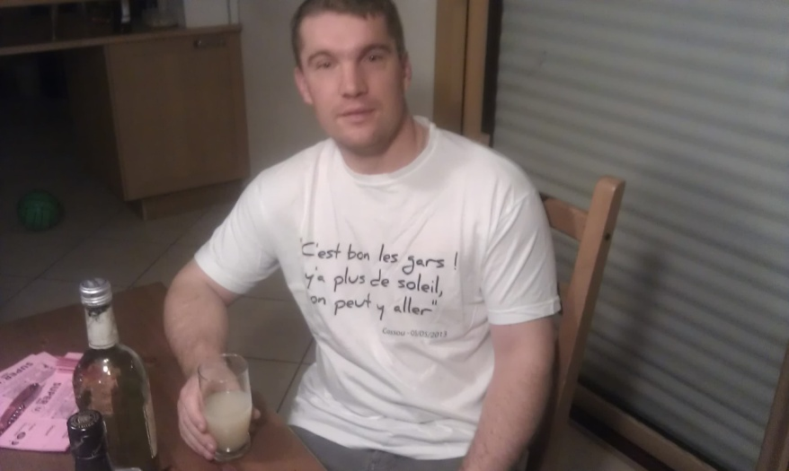
A toi le dernier mot :
J’ai envie de réussir, car j’ai peu de foot mais j’ai beaucoup de gagne et d’envie, pour emmener mes coéquipiers le plus haut possible. J’espère pouvoir transmettre tout cela aux jeunes de l’équipe.
Pour moi, le challenge de l’équipe B est de finir dans les 4 premiers !
J’espère voir la A remonter le plus vite possible, et pourquoi pas avec la B dans sa foulée. Un jour j’espère coacher en sénior … le plus haut possible.

